ΕΛΜΕ ΛΗΜΝΟΥ - ΑΓΙΟΥ ΕΥΣΤΡΑΤΙΟΥ  Λ. ΔΗΜΟΚΡΑΤΙΑΣ 16  ΜΥΡΙΝΑ 81400 ΛΗΜΝΟΣ  http://www.elme-limnou.gr/  email: elmelimnos@gmail.com | Αρ. Πρ.15/-2-2018  Προς: Σχολεία ΕΛΜΕ

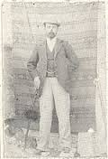
ΣΥΛΛΟΓΟΣ ΕΚΠΑΙΔΕΥΤΙΚΩΝ Μύρινα 15/2/2018
ΠΡΩΤΟΒΑΘΜΙΑΣ ΕΚΠΑΙΔΕΥΣΗΣ ΛΗΜΝΟΥ Αριθμός Πρωτοκόλλου : 82
«ΑΡΓΥΡΙΟΣ ΜΟΣΧΙΔΗΣ»
ΤΗΛ:6938180514-2254022559
email: sepelimnou@gmail.com
2^{ο} Δημοτικό Σχολείο Μύρινας
81400 Μύρινα Λήμνου

Θέμα : Κάλεσμα σε σύσκεψη

Η Ε.Λ.Μ.Ε Λήμνου και Αγίου Ευστρατίου και ο Σύλλογος Εκπαιδευτικών Πρωτοβάθμιας Εκπαίδευσης Λήμνου καλεί όλους τους εκπαιδευτικούς (αναπληρωτές και μόνιμους) σε σύσκεψη στο 2^{ο} Δημοτικό Σχολείο Μύρινας την Τετάρτη 21 Φεβρουαρίου στις 19:00 με θέματα :
- Οργάνωση κινητοποιήσεων για μόνιμους διορισμούς στην εκπαίδευση και την εξίσωση των δικαιωμάτων μονίμων και αναπληρωτών στα πλαίσια της πανελλαδικής εβδομάδας δράσης (26/2 - 2/3).
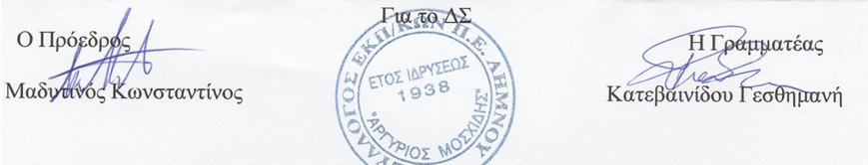
- Η θέση μας για τις «νέες δομές υποστήριξης του εκπαιδευτικού έργου».

